Әсхәт Хисмәтов театр белән Санкт Петербург шәһәреннән гострольләрдән кайткан Яңарак кына якташыбыз, Татарстанның халык, Галиәскәр Каматеатрыартисты Әсхәт Хисмәтов белэн алдык.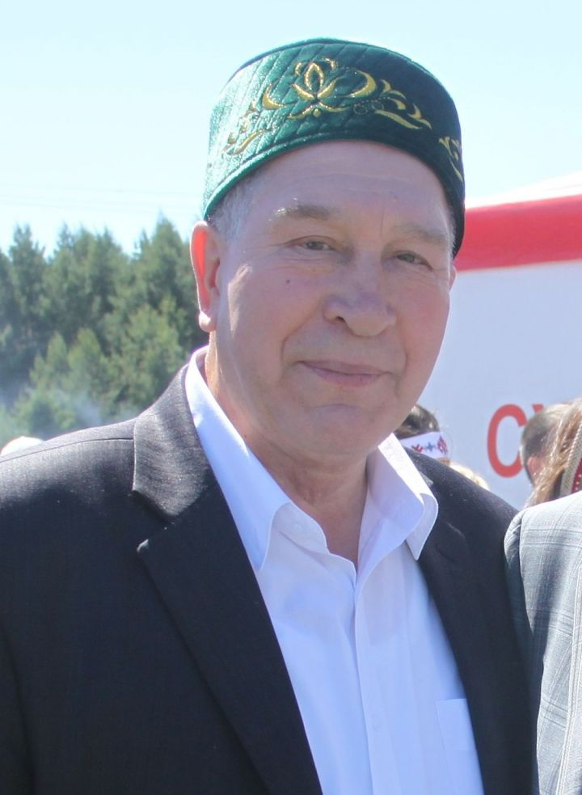
Алар театр белән Санкт Петербург шәһәреннән гострольләрдән кайтканнар икән. Анда алар Мәхмүт Галәү әсәре буенча “Болганчык еллар. Мөһаҗирләр” спектакле белән барганнар. Питер халкы безнең артистларны бик җылы кабул иткән.Әсхәт абый әлеге спектакль премьерасы Г.Камал театрында ноябрь башларында булачак диде. Ноябрьдә танылган режиссер Марсель Сәлимҗановның туган көне. Театр аның истәлегенә һәр елны премьера эшләп, халыкка тәкъдим итә икән.Әсхәт Хисмәтов “Әлки хәбәрләре” район газетасының 90 еллык юбилее уңаеннан узасы тантанага кайтырга да ышандырды. Минем дә бит быел юбилеем – гыйнварда 70 яшь тулды. Әлкилеләрне район газетасы юбилее белән котлыйм: “Һәркем сау-сәламәт булсын”, диде танылган артистыбыз

